澎湖縣講美國小107學年度 五 年級 教學活動設計表
教學設計老師：鄭源順 教學節數：共 1 節
教 學  起訖日期 |  | 108.05.23 |  |  | 單元名稱 | 列式與解題(加法算式)
能力指標 |  | a-3-04 能用含未知數符號的算式表徵具體情境之單步驟問題，並解釋算式與情境的關係。  a-3-05 能解決用未知數列式之單步驟問題。  分年細目  5-a-04 能將整數單步驟的具體情境問題列成含有未知數符號的算式，並能解釋算式、求解及驗算。 |  |  |  |  | 重大議題
 |  |  |  |  |  |  | 教 學 準 備
一、教師方面：
天平、古氏積木、單槍投影機、電腦、課程簡報
二、同學方面：
小白板、白板筆
月 | 日 |  | 節 | 教 學 重 點
5 | 23 |  | 3 | 一、「＝」符號表示兩邊的式子相等，叫作等式。  二、算式中可用符號(如x、y）來表示某個數。  三、依題意用符號表示列出加法等式，並求解符號代表量。  四、利用圖示法輔助求解。
學 習 目 標
一、能使用文字符號表徵生活中的未知數。
二、能使用文字符號和數字間的加法運算表示某量。
三、能用文字符號表徵生活情境中末知量，並列成加法等式。
四、能求出等式中文字符號的值。

教 學 內 容 指 導 要 點 | 教學時間 | 教學資源 | 評量重點
- 準備活動  一、教師：  (一)教具(天平、古氏積木)、單槍投影機、電腦。  (二)設計課程簡報。  二、學生：  (一)討論發表用具：軟性小白板、白板筆。  (二)分成3小組(異質分組，每組3人)。  (三)完成習作教材暖身活動習題(算算看4小題)  乙、發展活動  一、引起動機(起)：  (一)教學詢問學生習作教材(暖身活動)是否完成，有沒有困難。  (二)教師展示天平教具，放入數個古氏積木，問學生另一側需要放入多少個積木才能讓天平呈現平衡況，指定一學生進行操作，驗證天平衡狀態加一側所需置入積木數量。  二、主要活動(承)：  (一)教師播放課程簡報P1，展示題目1，並依序將1-3個子問題展示，請學生口頭回答。  (二)教師展示第4個子問題，各小組共同討論，將答案寫在小白板上，並請各小組發表展示小組的答案。。  (三)教師播放課程簡報P2，重示題目1，並說明「＝」號及等式代表義意，及題目1解題過程。  (四)教師播放課程簡報P3，提問簡報P2的解題等式算式有什麼問題？是否可改為更精簡的等式算式。  (五)教師逐步導引出，利用文字符號表徵加法算式中某一數量(未知數)，用x、y列出等式。  (六)教師播放課程簡報P4，展示題目2，並依序將1-4個子問題展示，請學生口頭回答。  (七)教師展示第4-5個子問題，各小組共同討論，將答案寫在小白板上，並請各小組發表展示小組答案。  (八)教師播放課程簡報P5，重示題目2，並說明利用圖示解題方法，列出正確加法等式及求解符號的值。  丙、綜合活動(轉、合)  (一)教師播放課程簡報P6，展示題目3，將第1個子問題展示，小組共同討論，將答案寫在小白板上，並請各小組展示小組答案。  (二)教師展示參考解答，將第2個子問題展示，小組共同討論，將答案寫在小白板上，並請各小組發表展示小組答案。  (三)教師展示參考解答。  (四)教師展示課程簡報P7，歸納重點概念。  (五)進行形成性評量，請學生完成習作71頁第(2)小題，並給教師批閱檢核。 | 4  22  9  5 | 古氏積木  天平教具  課程簡報  課程簡報  習作 | 專注聆聴回答問題  專注聆聴參與討論  參與發表遵守規範  專注聆聴參與討論  參與發表遵守規範  完成習題
附註：課程簡報
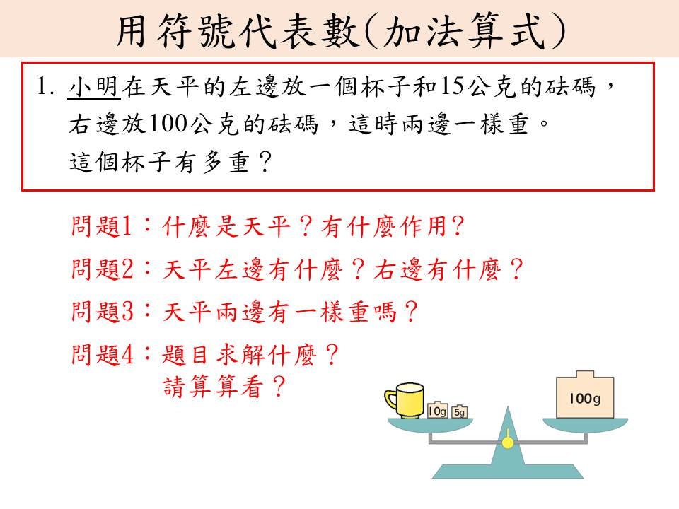 | 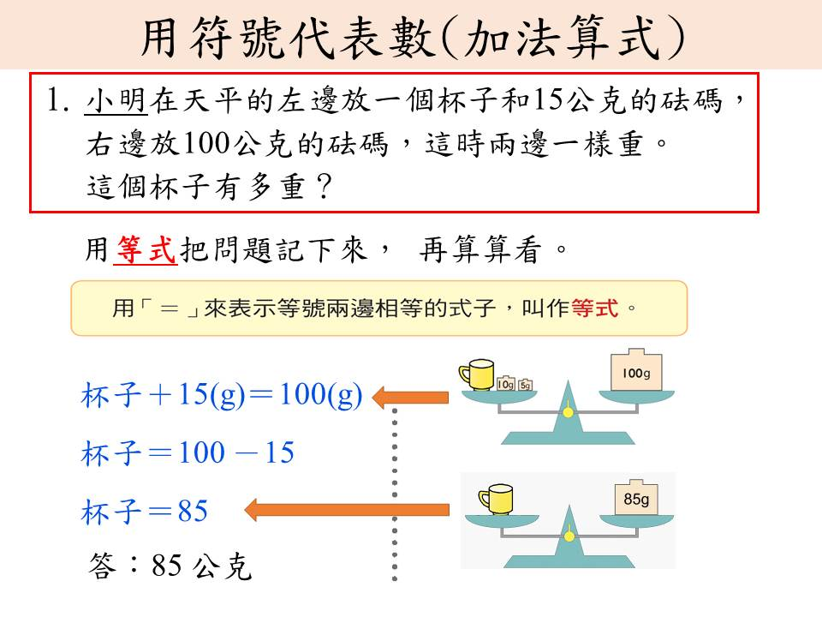 | 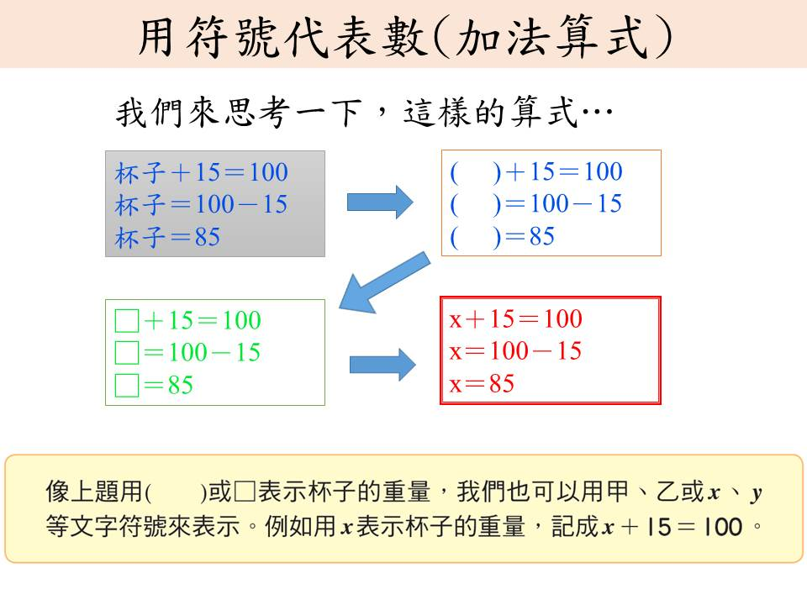
P1 | P2 | P3
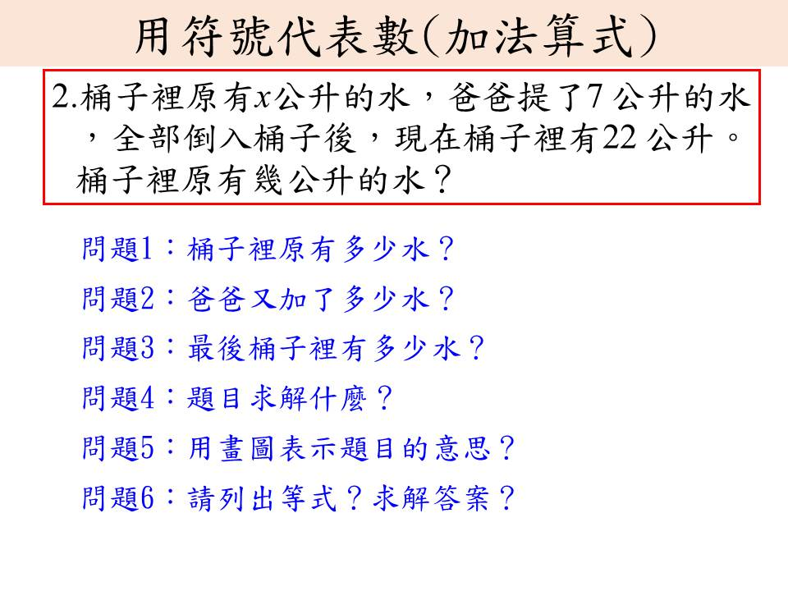 | 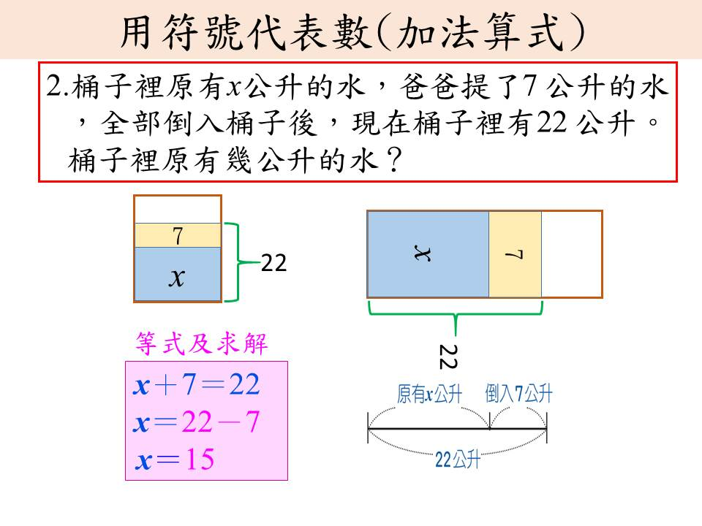 | 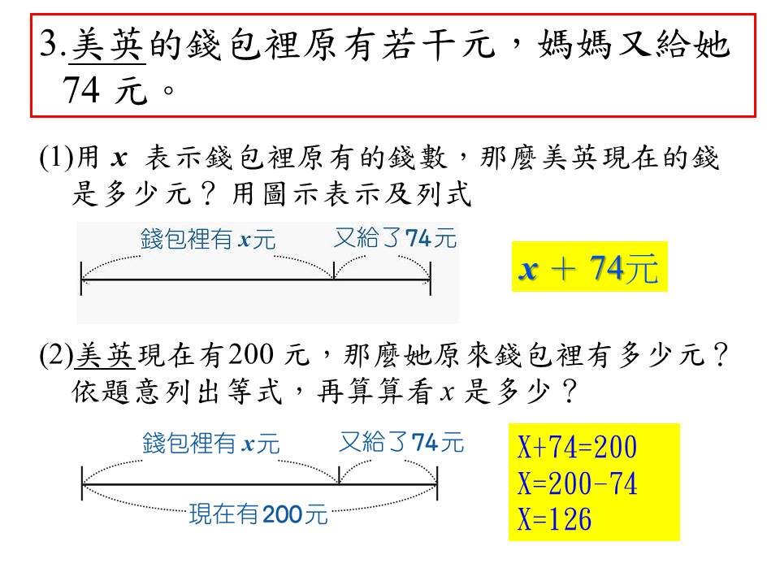
P4 | P5 | P6
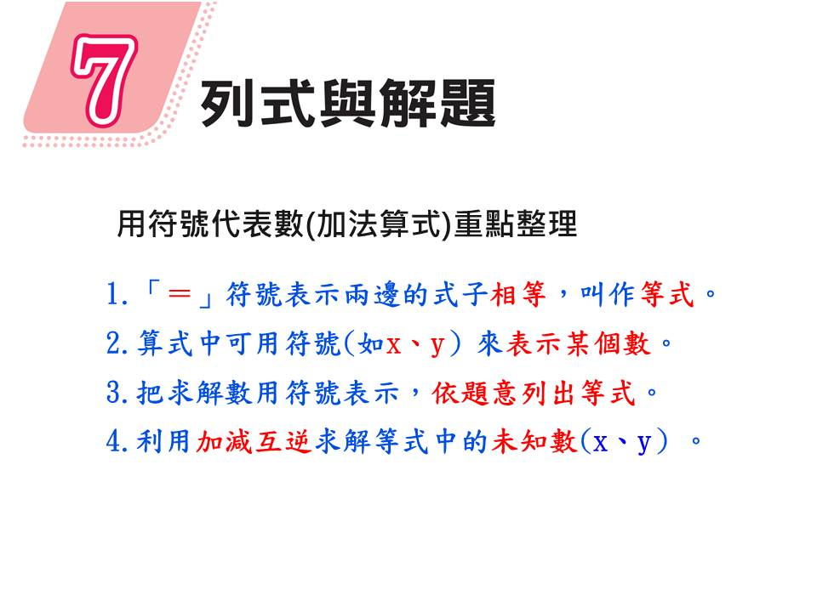
P7

